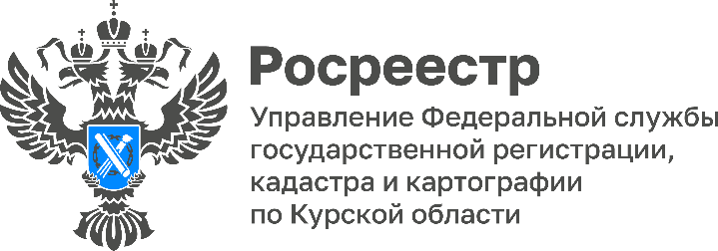

Курский Росреестр поставил на государственный кадастровый учёт детский сад

Курским Росреестром поставлен на государственный кадастровый учёт детский сад на 280 мест. Он расположен по адресу: г. Курск, проспект Надежды Плевицкой, зд. 25А и является первым детским садом в данном микрорайоне.
Как социально значимый объект, детский сад оперативно получил свой кадастровый номер и уже введён в эксплуатацию.
«Каждый год на государственный кадастровый учёт становятся новые школы, больницы, храмы и жилые дома – всё это для развития нашей городской инфраструктуры», - отметил заместитель руководителя Управления Росреестра по Курской области Александр Емельянов.

